Tydzień 2, część 8. Goniec. → Mat w 1 posunięciu. – 2 –
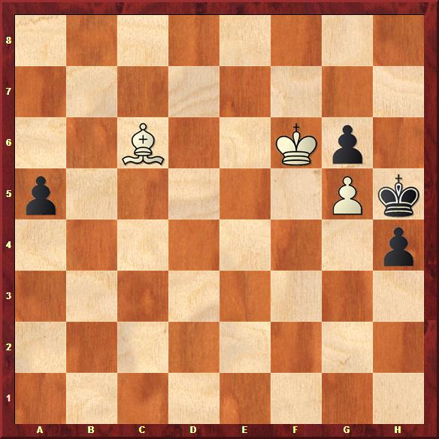  Zadanie 41 1X | 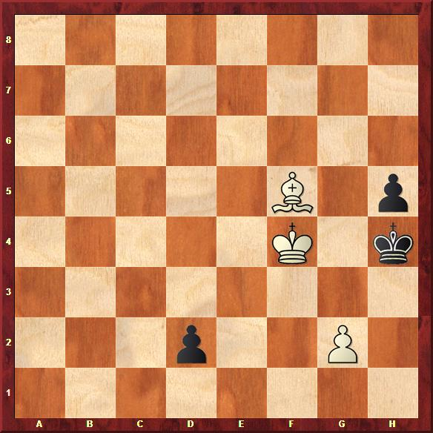 Zadanie 42 1X | Zadanie 45  1.g6-g7X  Zadanie 46  1.g3-g4X  SzachyDzieciom.pl
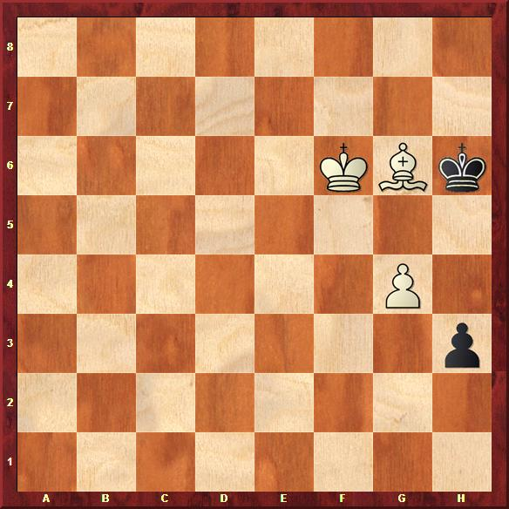  Zadanie 43 1X | 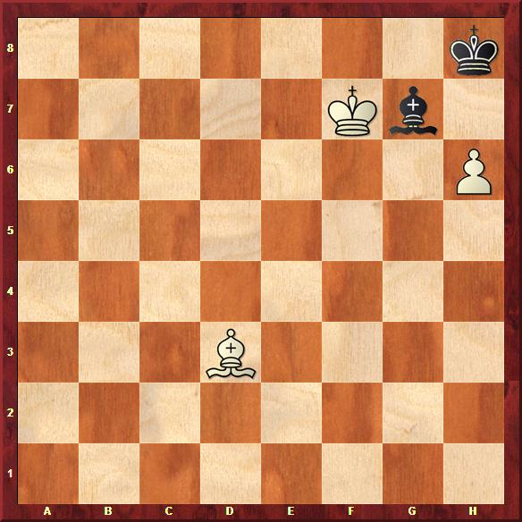 Zadanie 44 1X | Zadanie 47  1.b4-b5X  Zadanie 48  1.h6-h7X  SzachyDzieciom.pl
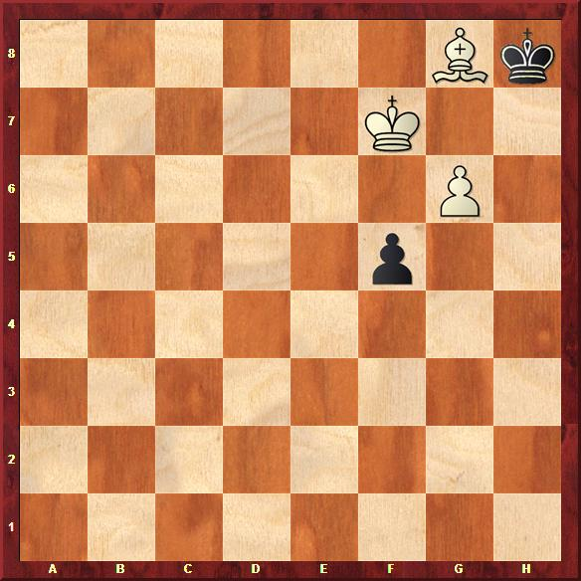  Zadanie 45 1X | 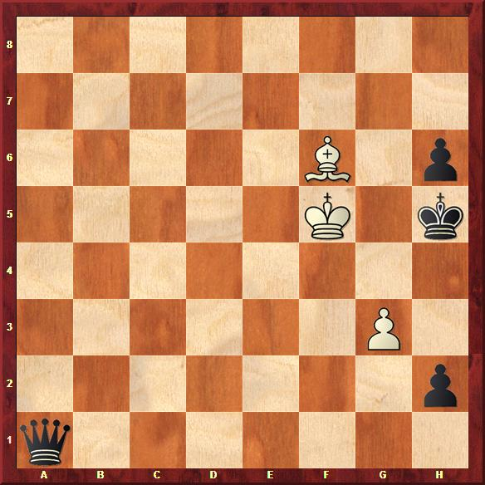 Zadanie 46 1X | Zadanie 41  1.Gc6-f3X  Zadanie 42  1.g2-g3X  SzachyDzieciom.pl
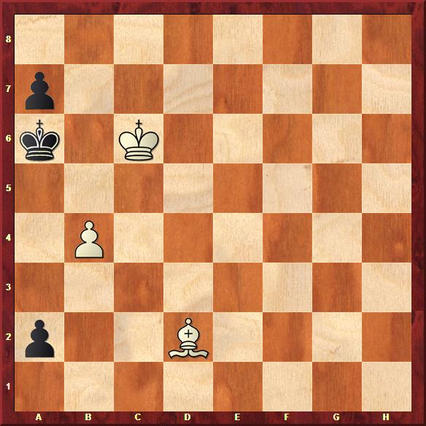  Zadanie 47 1X | 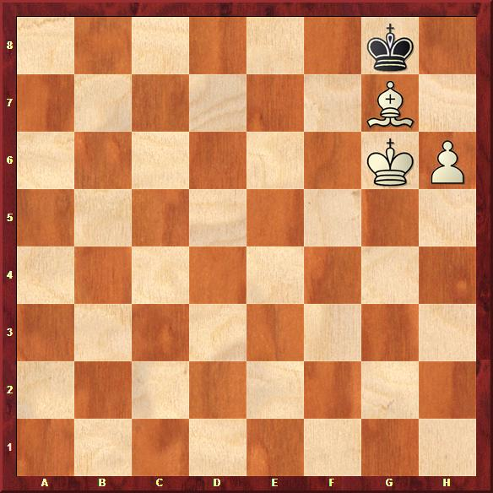 Zadanie 48 1X | Zadanie 43  1.g4-g5X  Zadanie 44  1.h6:g7X  SzachyDzieciom.pl
Tydzień 2. Kurs interaktywny SzachyDzieciom.pl. Mat w 1 posunięciu. – 2 –
Tydzień 2, część 9. Skoczek. → Mat w 1 posunięciu. – 3 –
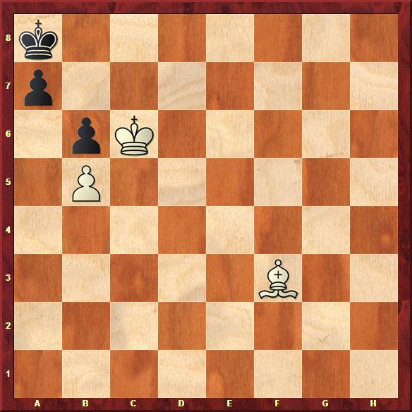  Zadanie 49 1X | 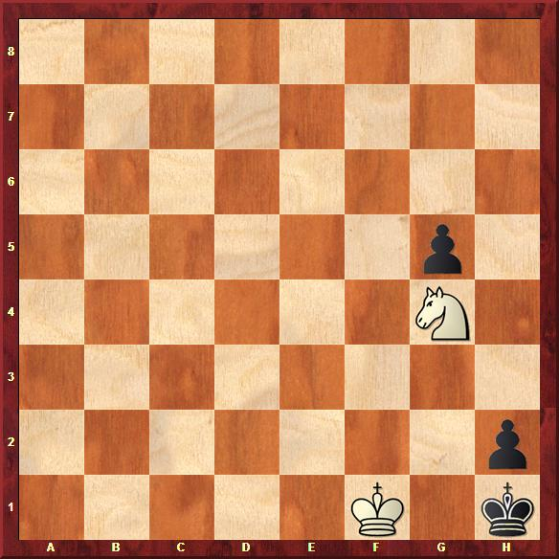 Zadanie 50 1X | Zadanie 53  1.b7-b8HX  Zadanie 54  1.Sg5-f7X  SzachyDzieciom.pl
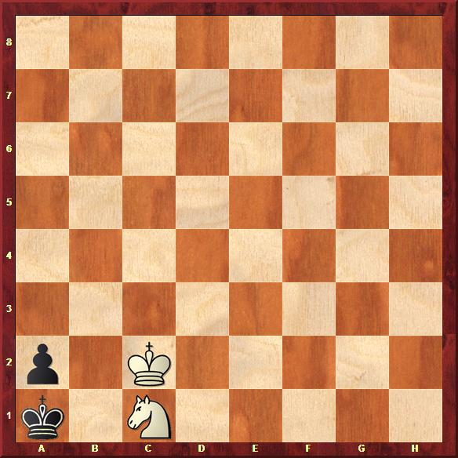  Zadanie 51 1X | 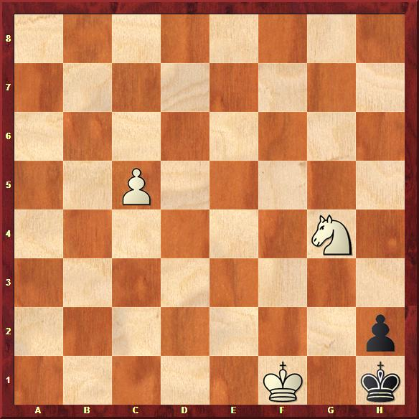 Zadanie 52 1X | Zadanie 55  1.Sd6-f7X  Zadanie 56  1.Sg5-f7X  SzachyDzieciom.pl
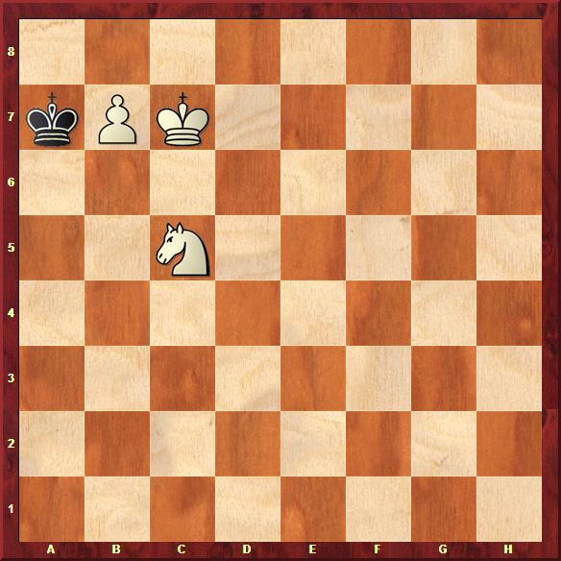  Zadanie 53 1X | 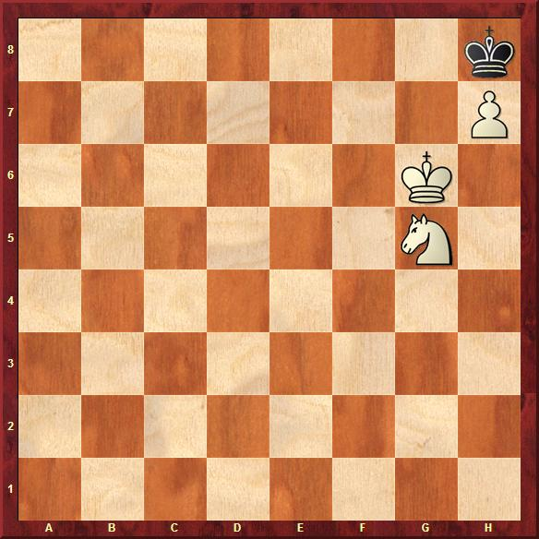 Zadanie 54 1X | Zadanie 49  1.Kc6-c7X  Zadanie 50  1.Sg4-f2X  SzachyDzieciom.pl
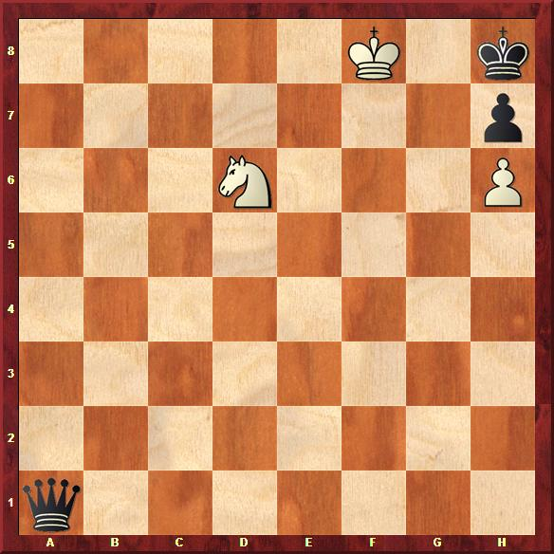  Zadanie 55 1X | 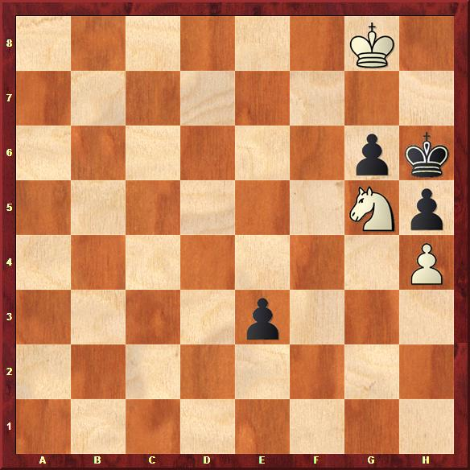 Zadanie 56 1X | Zadanie 51  1.Sc1-b3X  Zadanie 52  1.Sg4-f2X  SzachyDzieciom.pl
Tydzień 2. Kurs interaktywny SzachyDzieciom.pl. Mat w 1 posunięciu. – 3 –

